Traitement oral du Diabète.

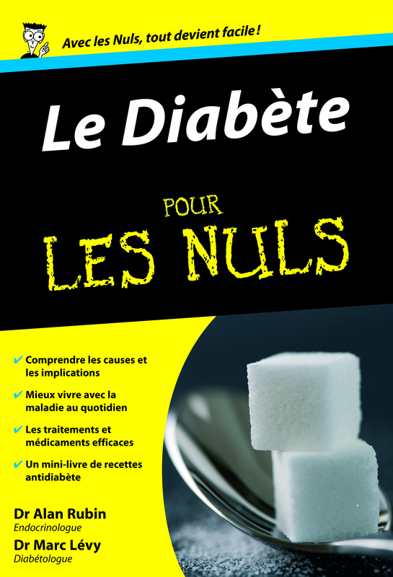
Les anciens …
Qui marchent très bien ….
Et
Les nouveaux
Quin marchent pas mieux,
Mais coutent plus cher …

Les anciens …
Qui marchent très bien ….
Glucophage
Mode d’action :
- Diminue la synthèse de glucose dans le foie.
- Diminue la destruction du glycogène dans le foie.
- Augmente la pénétration du glucose dans toutes les cellules .
Utilisation
En cas de diabète type « 1 »,en complément de l’insuline, si il y a une résistance à l’insuline.
En cas de diabète de type « 2 » (seul ou en association avec d’autres) .
Contre Indication :
Grossesse
Insuff. hépatique- alcoolisme
Avantages :
Impossible de passer en hypoglycémie avec du Glucophage !
SAUF SI : GLUCOPHAGE + ALCOOL !!!!
Interactions
Diminution de l'effet hypoglycémiant
- Les glucocorticoïdes
- les β2 -sympathomimétiques,
- les diurétiques,
- les hormones thyroïdiennes,
- les contraceptifs oraux
Renforcement de l'effet hypoglycémiant
La cimétidine augmente la Cmax de la metformine de 60% sans augmenter sa durée d’élimination.
La glycémie peut également être diminuée par des bêtabloquants
La consommation simultanée d'alcool peut renforcer l'effet hypoglycémiant de la metformine jusqu'au coma hypoglycémique.
Glucophage et alcool :
L’alcool + glucophage peut entrainer une hypoglycemie majeure.
L’alcool + Glucophage peut aussi entrainer une acidose lactique , particulièrement en cas de jeûne antérieur ou en présence de dénutrition ou d'insuffisance hépatique.

Glucophage et cancer :
Il y a diminution spécifique du nombre de cancer pancréas ,colon et sein .
Il y a diminution également du nombre des autres cancers ,alors qu’il y a une augmentation de près de 40 % des cancers chez des patients obèses et diabetique type 2.
Il y a aussi diminution de la mortalité des cancers.

Glucophage et graisses sanguines :
Le Glucophage diminue les tg.
Il peut aussi augmenter le % de HDL Cholesterol .
Diamicron

Mode d’action du Diamicron
Le Diamicron prédépolarise la cellule et augmente leur taux de Ca++,ce qui fait que :
- Les cellules Beta du pancréas libèrent plus d’insuline.
- Les cellules de tout organe sont plus sensible à l’effet de l’insuline .

La glycémie sous Diamicron

Le patient sous Diamicron peut valser en hypoglycémie
tandis que ce n’est pas possible avec le Glucophage .

Diabete de type 1 et Diamicron .
Alors qu’on peut donner du Glucophage (en plus) en cas de diabete de type 1,
ça ne sert strictement à rien avec du Diamicron : il ne peut pas stimuler une cellule beta qui n’existe plus ….

Poids et Diamicron
Le poids peut augmenter sous Diamicron

Les nouveaux
Quin marchent pas mieux,
Mais coutent plus cher …
Les Glinides : Novonorm
Biochimie des Glinides
Les Glinides ont une structure différentes du Diamicron .
Mais ils ont un effet comparable pt de vue secretion, d’insuline.
Ils sont plus rapides et d’effet plus court, ce qui permet d’ajuster la glycémie post prandiale .
Glycémie sous Glinide

Le patient sous Glinide comme sous Diamicron peut valser en hypoglycémie
tandis que ce n’est pas possible avec le Glucophage (sauf si : glucophage + alcool) .

Poids et Glinides

Tout comme avec le Diamicron,le poids peut augmenter avec les Glinides .

Les Glyptines : JANUVIA

Mode d’action :

La Glyptine
- Ralentit la vidange gastrique donc diminue le pic post prandial et diminue aussi le volume du bol alimentaire ingurgitable
- Diminue la sécrétion de glucagon
- Augmente la sécrétion d’insuline

La glyptine est un inhibiteur de la di peptidyl peptidase.
La dipeptidyl peptidase est un inactivateur de l’incretine
Bref la glyptine desactive le desactivateur de l’incrétine, ce qui augmente le taux d’incretine
Or l’incrétine justement à ces actions :
- Ralentit la vidange gastrique
- Diminue la sécrétion de glucagon
- Augmente la secrétion d’insuline

Le januvia peut être employé seul ou avec :
- Le Glucophage
- Le Diamicron .
- L’insuline.
Les glucosuriques :Les Gliflozines

Ils diminuent la glycémie en augmentant la glucosurie .
Ils augmentent donc aussi le volume urinaire souvent déjà augmenté chez le diabétique vu sa glucosurie « de base » .
Ils peuvent entrainer même une deshydratation …
Ils ont leurs effets perturbés par les diurétiques .

